亚德客国际集团
【集团介绍】
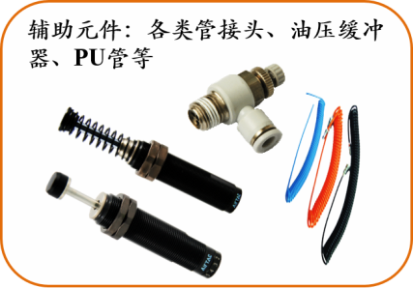
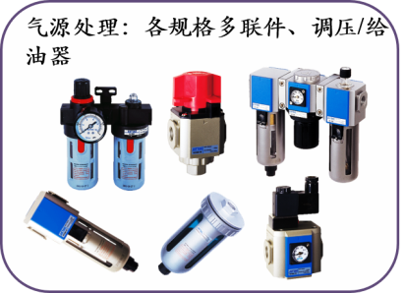
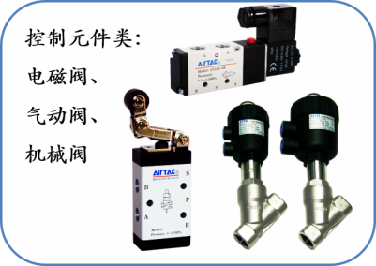
亚德客国际集团1988年创立于台湾，系全球知名品牌亚德客气动器材生产商与供应商，位列华人气动行业第一名、全球气动行业前三强，专业从事气动控制元件、执行元件、气源处理元件及各类辅助元件的研发、生产与销售服务，及提供整体解决方案。
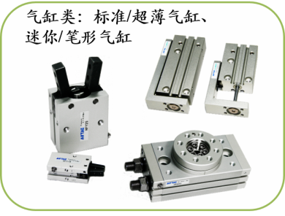
亚德客国际集团全球现有员工4000余名，下辖1个研发中心，宁波、广东佛山、台北、台南4大生产基地及宁波、意大利米兰、新加坡、马来西亚、日本、泰国6家营销中心，在大陆地区拥有70余家销售分公司及营业部。临近30年的发展历程，亚德客专注于气动行业的产品研发与品牌建设，集团自主品牌“亚德客AirTAC”荣获中国驰名商标，产品涵盖十大类四十多个系列数百个品种，产品广泛应用于汽车、机械制造、冶金、电子技术、轻工纺织、陶瓷、医疗器械、食品包装等工业领域，畅销于中国、东南亚、欧美等国家和地区。
【企业文化】
亚德客秉承“以人为本、利润共享、共同发展、承诺责任”的核心价值观，贯彻“品质、速度、成本、弹性、服务”的经营理念，藉以不断完善“建立共好、责任承担、赏罚分明、学习成长”的集团文化，努力奋斗，自强不息，致力于“成为全球自动化机械设备制造厂商的长期战略伙伴”为企业使命。
【厂区简介】
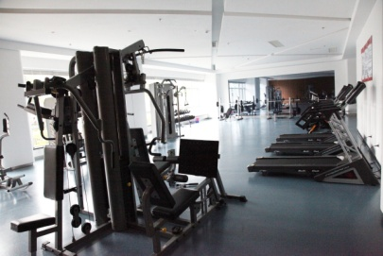
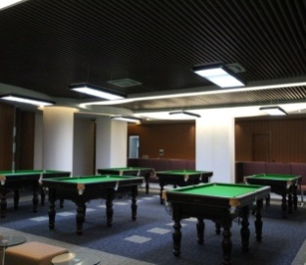
宁波亚德客自动化工业有限公司所在地---浙江省奉化市：公园式的厂区环境，绿化良好，景致优雅；办公环境宽敞明亮，装修精致典雅；生活区内设有篮球场、足球场、图书馆、健身房、台球室、乒乓球室、羽毛球场、视听室、超市、网吧等生活娱乐设施等，丰富员工业余生活。
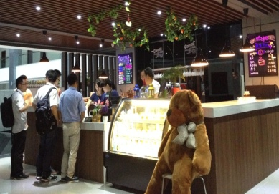
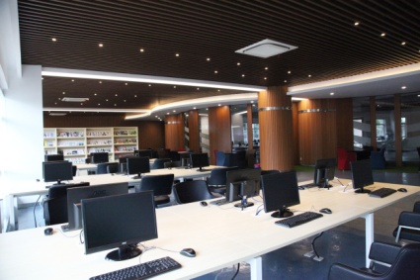

招募职位
职类 | 岗位 | 专业要求 | 需求数 | 男女比例 | 地点 | 基本要求
生产类 | 操作员1 | 机械相关专业，数控技术优先考虑 | 20 | 5:1 | 宁波  奉化 | 高技、大专及以上学历，年满17周岁，积极乐观，态度端正，踏实勤奋，适应倒班  基本工资：3200元/月（加班费、年终奖、绩效奖金另计）  年薪：5-6万/年
生产类 | 操作员2 | 不限 | 15 | 3:1 | 宁波  奉化
- 招聘其他条件：
- 女生身高：155cm及以上，男生身高：165cm及以上；
- 身体健康，无传染性、精神类疾病、伤残等；
- 无不良嗜好、无纹身。
二、工作时间：每周一～周五工作48 H，周末双休；按国家规定享受法定节日；转正开始享受特休假
三、福利待遇：
◆月薪：本薪+固定加班+各项津贴+加班费+全勤奖金
◆公司为员工缴纳养老、工伤、生育、医疗、失业五项社会保险，达到规定职等后缴纳住房公积金
◆除医疗保险以外，厂区设有医务室，员工转正开始享有公司额外提供的医疗报销补助
◆绩效奖金：根据员工的绩效考核，转正后每季度发放有1个月左右月薪的绩效奖金
◆年终奖金：年终奖为当年度12月份的基本工资（新员工按转正月份折算）
◆员工奖励：季度/年度优秀员工、提案改善、公司各项奖励的奖金
◆文康活动：不定期组织1-7日的免费国内或国外旅游，不定期举办篮球赛、足球赛、运动会、晚会、健行、拓展等各项娱乐培训活动
◆每年免费发放工作服（长袖衬衫2件、短袖衬衫2件、冬装2件）
◆公司提供免费工作餐（3餐/日），四菜一汤，中餐提供水果
◆免费住宿，4人/间（独立卫生间，电费自付，外宿人员给予相应补贴)
◆基础设施：宿舍配备有空调、洗衣机、24小时热水、饮水机、免费网络等供员工使用
◆节日福利：为新婚员工提供结婚礼金 传统节日如中秋、端午有礼品发放
◆公司给予每位同仁充足的发展空间，公司大部分管理者来自于内部晋升；且每年的1月1日或7月1日，有升职加薪的机会
◆在校学生报销来程交通费用，长途可报销火车硬卧票或高铁、动车二等座。
五、招募流程
招聘宣讲→提前或现场投递简历→现场面试筛选→确定录用人员→录用人员体检→离校→企业报到

联系方式
联系人：荀小姐

电 话： 13456178659 0574-88950012 QQ群:433544931
邮 箱：airtac-hr@airtac.com 网 址：http://www.airtac.com
地 址：浙江省宁波奉化市高新技术园区四明东路88号 邮 编：315500

